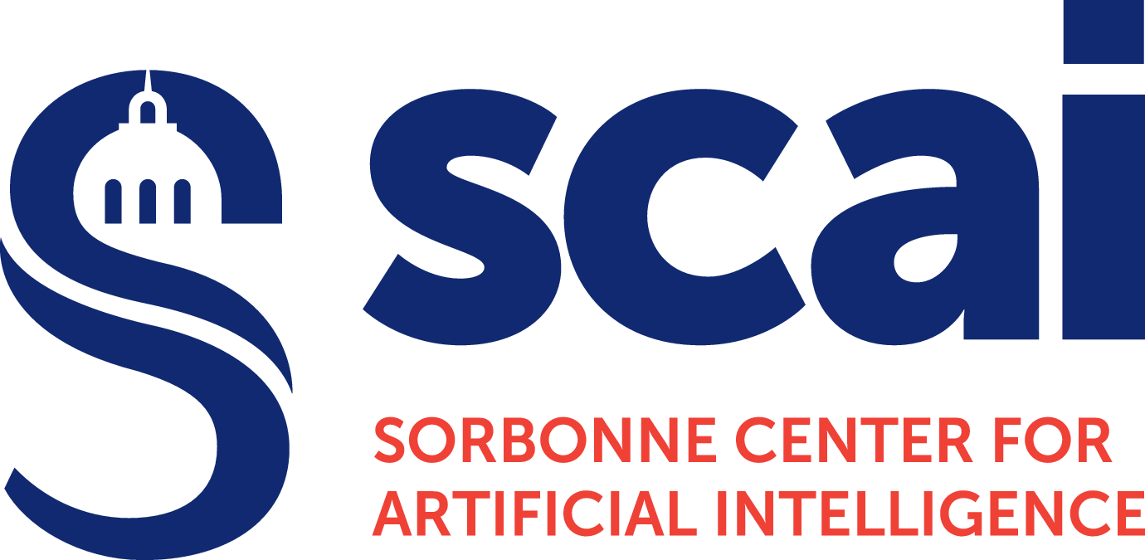

Appel à Projets de Recherche Doctoraux (PRD)

Programme Doctoral SCAI 2020

Formulaire de candidature

Descriptif de l’appel 2
Calendrier de l’appel 3
Proposition de projet 4
Directeur de thèse porteur du projet 5
Co-directeur (titulaire de l’HDR) ou co-encadrant, le cas échéant 6
Résumé du projet de recherche doctoral 7

Descriptif de l’appel
L’intelligence artificielle (IA) est entrée dans une ère nouvelle, portée par l’essor de l’apprentissage automatique, l’apparition de nouveaux algorithmes, l’augmentation exponentielle des puissances de calcul et l’accessibilité croissante à des sources de données variées. L’IA n’est plus seulement un programme de recherche confiné aux laboratoires ou à une application précise : elle va devenir l’une des clés du monde à venir, déterminant notre capacité à organiser les connaissances, à leur donner un sens et à augmenter nos facultés de prise de décision.
Les atouts de Sorbonne Université et l’Alliance Sorbonne Université en matière d’IA sont considérables et tiennent en particulier à la très grande diversité des travaux conduits dans ses laboratoires de recherche, depuis les aspects les plus fondamentaux de l’IA (mathématiques et informatique, machine learning, apprentissage profond, robotique, etc.) jusqu’aux problèmes d’éthique et d’humanités numériques, en passant par des applications à la santé, au climat ou à la création artistique. Dans ce contexte, Sorbonne Université a décidé de créer le « Sorbonne Center for Artificial Intelligence » (SCAI), qui réunira dans un lieu unique un éventail stratégique des disciplines de l’intelligence artificielle moderne. L’ambition du SCAI est de contribuer significativement à l’excellence de la recherche interdisciplinaire et de la formation en intelligence artificielle en favorisant les échanges entre chercheurs, enseignants, étudiants et industriels.
Afin d'accompagner ce projet, un programme doctoral IA doté de contrats doctoraux est mis en place. Il permettra de recruter à partir de la rentrée 2020 des doctorants qui intégreront le programme doctoral hébergé par le futur SCAI. Les contrats doctoraux soutiendront des projets de recherche relevant du domaine de l'intelligence artificielle au sens large, notamment dans les champs des mathématiques, de l’informatique, de la robotique, de la médecine/santé, du climat, de l’environnement, de l’Univers et des humanités numériques. Une attention particulière sera portée aux projets de collaboration associant un directeur de thèse et un co-encadrant de disciplines complémentaires de l’IA (aspects fondamentaux et applications).

Conditions d’éligibilité
Le projet de recherche doctoral (PRD) doit être porté par une directrice ou un directeur de thèse affilié(e) à l’une des Écoles Doctorales de l’Alliance Sorbonne Université et rattaché(e) à une unité de recherche ayant pour tutelle un établissement de l’Alliance. Les projets devront être validés par l’école doctorale de rattachement du porteur de projet.

Modalités de soumission
Les formulaires de candidatures doivent être transmis par le porteur de projet à son école doctorale de rattachement ainsi qu’à l’adresse suivante avant le 22 mars : progdoc-scai@listes.upmc.fr
Sélection des projets et audition des candidats
Seuls les projets validés par les écoles doctorales seront examinés.
Une pré-sélection des projets de recherche doctoraux sera faite par un jury composé de représentants des établissements de l’Alliance Sorbonne Université. Le jury prendra en compte la qualité scientifique du projet et son adéquation avec la thématique du programme. Les projets pré-sélectionnés seront largement diffusés par les écoles doctorales et les établissements.
L’attribution des contrats doctoraux se fera ensuite sur audition des candidats. L’adéquation projet-candidat sera évaluée par un jury dont les membres seront choisis pour leur expertise scientifique en fonction des projets retenus et des écoles doctorales concernées.

Calendrier de l’appel

- Février 2020 : Ouverture de l'appel
- 22 mars 2020 : Date limite de l’envoi des propositions de projets doctoraux aux écoles doctorales et à l’adresse
- 17 avril 2020 : Annonce des résultats de la phase de présélection des dossiers
- 20 avril - 15 mai 2020 : Mise en ligne des sujets présélectionnés sur les sites des écoles doctorales et sur le site de SCAI. Sélection des étudiants par les futurs encadrant(e)s de thèse
- Fin mai 2020 : Audition des candidats
- Début juin 2020 : Annonce des résultats de la phase de sélection

NB : ce calendrier est susceptible d’être modifié.

Proposition de projet

Intitulé du Projet de Recherche Doctoral

Directeur de thèse porteur du projet

Nom
Prénom
Titre
Ecole Doctorale de rattachement
Unité de recherche – Intitulé – code – Tutelles - Nom du directeur/trice d’unité
Equipe de recherche au sein de l’unité – Intitulé – Nom du Responsable d’équipe
Adresse professionnelle
Email
Téléphone
Doctorants actuellement encadrés par le directeur de thèse (préciser le nombre de doctorants et leur année de 1ere inscription)

Co-directeur (titulaire de l’HDR) ou co-encadrant, le cas échéant

Nom
Prénom
Titre
HDR | oui/non
Ecole Doctorale de rattachement
Unité de recherche – Intitulé – code – Tutelles - Nom du directeur/trice d’unité
Equipe de recherche au sein de l’unité – Intitulé – Nom du Responsable d’équipe
Adresse professionnelle
Email
Téléphone
Doctorants actuellement encadrés par le directeur de thèse (préciser le nombre de doctorants et leur année de 1ere inscription)

Résumé du projet de recherche doctoral
(2000 caractères, en français ou en anglais, susceptible d’être mis en ligne)

Titre / Title:

Résumé / Abstract:

AVIS et VALIDATION de l’ECOLE DOCTORALE

Joindre en annexe un descriptif du projet de recherche doctoral avec références au format pdf (« NOM_IA_2020 » / 2 pages maximum)

Ce formulaire et le descriptif de deux pages du projet doivent être envoyés simultanément par e-mail à l’ED de rattachement et à progdoc-scai@listes.upmc.fr avant le 22 mars 2020.

